«Мой помощник – кабинет»

Подготовила: Князева Светлана Викторовна,
педагог-психолог, МБОУ «Школа №5» г. Ирбита
В соответствии с требованиями ФГОС НОО к условиям реализации основной образовательной программы начального общего образования, требованиями к её психолого-педагогическим условиям реализации к развивающей предметно-пространственной среде в МБОУ «Школа №5» г. Ирбита в сентябре 2020 года был оборудован кабинет педагога-психолога, который успешно функционирует. Он является одним из звеньев единой системы психологической службы образования, а также социальной помощи семье и детям.
Кабинет психолога находится в здании начальной школы и имеет удобное для доступа родителей расположение в здании учреждения. Это небольшая по размерам комната, пропорциональная и хорошо освещенная. Цветовое сочетание и общий фон не яркие и не подавляющие цвета. Использованы успокаивающие пастельные, бежевые тона. Эта цветовая гамма способствует адаптации к помещению и к ситуации взаимодействия с психологом.
Развивающая предметно-пространственная среда кабинета обеспечивает максимальный психологический комфорт каждому ребёнку, что необходимо для развития познавательных процессов, речи, и эмоционально-волевой сферы, а также реализацию различных коррекционных и развивающих программ с учетом возрастных особенностей детей, является доступной и безопасной.
Образовательное пространство кабинета оснащено всеми необходимыми средствами обучения и воспитания (в том числе техническими), соответствующими материалами, оборудованием и инвентарем. Данное оснащение обеспечивают игровую, познавательную и творческую активность младших школьников. Интересное и яркое оформление интерьера и насыщение его разнообразными дидактическими материалами помогает детям адаптироваться к условиям работы в кабинете.
В кабинете проводятся индивидуальные и подгрупповые занятия с детьми (2-3 человека) и индивидуальное консультирование родителей и педагогов.
В соответствии с требованиями к материально-техническим условиям реализации основной образовательной программы начального общего образования, кабинет оборудован согласно правилам пожарной безопасности, в соответствии с санитарно-эпидемиологическими правилами и нормативами, содержит необходимое материально-техническое обеспечение (учебно-методический комплект, оборудование, игровые материалы в соответствии с возрастом и индивидуальными особенностями развития младших школьников разных возрастов).
Кабинет функционирует в течении дня согласно графику работы педагога-психолога.
Зонирование рабочего пространства
Пространство кабинета организовано в соответствии со спецификой профессиональной деятельности - он разделён на несколько рабочих зон, имеющих различную функциональную нагрузку. Сложная зональная организация рабочего пространства кабинета педагога-психолога в идеальном варианте предполагает его размещение в нескольких комнатах. Тем не менее, он сделан очень функциональным. Мебель для кабинета подобрана максимально компактная, удобная и многофункциональная, светлых естественных тонов.
В рабочем кабинете можно выделить следующие зоны:
- консультативной работы (в том числе и первичного приема);
- коррекционно-развивающей работы;
- релаксации и снятия эмоционального напряжения;
- рабочую (личную) зону педагога-психолога.
Зона консультирования ( в том числе первичного приема и беседы с клиентом) оснащена рабочим столом, компьютером. На полке (стелаже) расположены диагностические, методические материалы, инструментарий для проведения психологического обследования, литература.
Зона развивающих занятий оснащена столом и стульями и магнитной доской.
Для проведения занятий в игровой форме с подгруппой детей, для детей есть разнообразный игровой материал (конструкторы, пазлы, развивающие пособия, дидактические игры, альбомы для развития мелкой моторки, внимания, речи и творчества, сюжетные картинки и т. д.).
Развитие сенсомоторных навыков представлен в виде игр и упражнений: «Логическое лото», кубики, шнуровка, бусы и пуговицы разного размера, мелкие игрушки из различных материалов, материал для развития тактильного восприятия, цветные вкладыши и т. д. Имеются пособия, разработанные педагогом-психологом: «Дубль», «Зеркальное отражение», «Прищепки» (игра на развитие памяти).
Зона релаксации и психического расслабления помогает снимать усталость, располагает к отдыху и расслаблению. Оборудована зона столиком с песком и мелкими игрушками, музыкальными произведениями для релаксации. Игра в песок позитивно влияет на эмоциональное самочувствие детей, также игры с песком имеют большое значение для поддержания психического здоровья, развития познавательных процессов, влияют на становление всех сторон личности ребенка, формируют гуманное, искреннее отношение к людям и всему живому. В процессе игры происходит развитие связной речи, мышления, развитие мелкой моторики рук, происходит массаж ладоней.
Рабочая зона для организационно-планирующей работы психолога обеспечивается соответствующими методическими материалами: нормативная и специальная документация, психолого-педагогическая литература и периодические печатные издания, программы обработки и анализа психодиагностических данных. В рабочей зоне идет подготовка к занятиям, консультациям, обработка данных результатов обследования.

РЕСУРСНОЕ ОБЕСПЕЧЕНИЕ ПРОФЕССИОНАЛЬНОЙ ДЕЯТЕЛЬНОСТИ

ПРОГРАММНО-МЕТОДИЧЕСКОЕ СОПРОВОЖДЕНИЕ
№ п/п | Автор, название программы | Категория участников |  | Краткое содержание
1 | Осипова А.А. Общая психокоррекция. — М.: Сфера, - Учебное пособие-2004.— 512 с. | 7-10 лет |  | Учебное пособие направлено на психологическую коррекцию как сферы деятельности практического психолога.
2 | Слюсарева Е.С., Козловская Г.Ю. Методы психологической коррекции. – Учебно-методическое пособие- Ставрополь, 2011. – 240 с | 7-10 лет |  | Учебно-методическое пособие содержит систематическое изложение технологий психокоррекционной работы с детьми, имеющими проблемы в развитии.
3 | Аржакаева Т.А., Вачков В.И., Попова А.Х. Психологическая азбука. Начальная школа. 1-4 класс /Под. Ред. И.В. Вачкова – М.: издательство Генезис, 2021 и др. | 7-10 лет |  | Программа нацеленна на развитие самосознания и рефлексивных способностей.
4 | Астахова Т.В. Коррекция оптических и моторных нарушений письма у младших школьников с использованием изобразительных средств. – М.: Издательство ВЛАДОС, 2017 | 6-8 лет |  | Программа направлена на коррекцию и профилактику оптических и моторных нарушений письма у детей младшего школьного возраста, начиная с 6 лет, средствами изобразительной деятельности
5 | Е.Д. Подзолина «Программа психологического сопровождения для детей младшего школьного возраста в условиях ППМС-центра» . – Новосибирск : Эксне, 2013 | 6-8 лет |  | Программа направлена на решение проблем в развитии детей и повышения эффективности организации психолого-педагогической помощи детям с ОВЗ
6 | Т.А. Игонина «Раз – ступенька, два – ступенька, или Секреты хорошего поведения ». – Новосибирск: Изд-во НИПКиПРО, 2014 | 6-7/8 лет |  | Программа направлена на решение проблем эффективности организации психолого-педагогической коррекционно-развивающей помощи детям, имеющие трудности в поведении/ усвоении программ дошкольного воспитания
7 | Воробьева И.В. «Спроси, скажи, договорись» . – Новосибирск : Эксне, 2013 | 6-7/8 лет |  | Программа направлена на решение важной проблемы обучения сотрудничеству детей дошкольного возраста с ограниченными возможностями здоровья
8 | Клинг Е.А. «В школу с радостью» . – Новосибирск: Изд-во НИПКиПРО, 2014 | 6-7/8 лет |  | Программа направлена на решение проблем повышения эффективности организации психолого-педагогической коррекционно-развивающей помощи детям
МАТЕРИАЛЬНО-ТЕХНИЧЕСКОЕ И
ИНФОРМАЦИОННОЕ ОБЕСПЕЧЕНИЕ
УЧЕБНО-ДИДАКТИЧЕСКИЙ МАТЕРИАЛ
Презентации |  |  | По темам: «Агрессивный ребенок» , «Суицидальное поведение подростка», «Вредные привычки» и др.
Диагностический материал |  |  | индивидуальные листы для ответов по диагностики
Направление дефектологической деятельности | Дидактические средства
Социально-коммуникативное развитие | -игра «Крокодил»  - игра «Что? Откуда? Почему?»  - наборы игрушек  - театр БИ-ба-бо,  - пальчиковый театр  - театр на стаканах,  - театр на ложках  - театр кукольный по сказке «Маша и медведь»
Познавательное развитие | - игра «Найди лишнее»  - игра «Соображарий»  - игра «Полезно-вредно»  -игра «Мое тело»  - карточки «Мышление»  - игры «Собери части»  -игра «Математические пазлы»  - игра «Деревянные пазлы»  - игра «Логическое домино» (по форме и по ассоциациям)
Сенсорное и сенсомоторное развитие | - «Зашумленные картинки»  - Валики для массажа рук  - игра «Тетрис»  - «Формы и фигуры»  - альбом «Графические диктанты»  - альбом «Рисуем по точкам»  - «Волшебный мешочек»  - «Построй фигуру»  - игра «Гуляем и играем»  - «Липучки»  - набор прищепок, мячиков и колец для массажа су-джок  - набор кубиков  - Блоки Дьенеша  - набор пуговиц различной формы, цвета и размера  - «Цветные резинки»  -альбомы: «Лабиринты», «Обводилки», «Найди отличия» и др.
Речевое развитие | - «Реальные кубики»  - «У лукоморья» (кубики)  - «Составь логический рассказ по картинкам»  - игра «Воображарий»  - комплекты картинок «Семья», «профессии», «Домашние животные»  - игра «Собери слово»  - игра «Загадки на кубиках»
Художественно - эстетическое развитие | -игра «Танаграм»  - игра «Липучки»  - бубен  -наборы карандашей, фломастеров, фломастеры на водной основе, восковые мелки, гуашь, картон, цветная бумага  - игра «Контур и форма»  - игра «Формы и фигуры»  Игра «Формы и цвета» (на пространственное воображение)  - игра «Гуляем-играем»
Психомоторное развитие | - набор «Лица и эмоции»  - развивающие карточки «Эмоции»  - игра «Уголки эмоций»  - игра «Азбука настроений»  - настольная игра «Веселый, грусный, злой»  - наборы развития межполушарного взаимодействия у детей  -МАК карты: «люди и лица», «Ресурсное место», «Все в моих руках», «Моя сказка»  - игра «Пятнашки в ряд»  - игра «Закрути картинку»  - игра «Дубль» (машины, по сказкам, ассорти и т.д.)  - игра «Супербаттл- СТРАТЕГИЯ»  - игра «Удержи баланс»  - игра «Балансирующие камни»  - игра-баланс «Кирпичики»  - игра «Микадо»  - Игра «Полундра»  - игра «Память на 5»  - игра «Полное лукошко»  - игра «Поймай баланс»  - игра «Вышибалы»  - игра «Слон и башня»  - игра «Черный поросёнок»  - карточная игра «Джинглика»  - игра «Цветные бомбошки»  - карточная игра «Сказочный патруль»  - карточная игра «Куролесия»  - конструкторы
Сенсорная дорожка
Массажные мячи
Световая песочница
Набор Су-джок
ТЕХНИЧЕСКИЕ СРЕДСТВА
Медиа-проектор
Ноутбук
Принтер
Колонки
ПРЕДМЕТЫ МЕБЕЛИ
Полка
Шкаф
Диван и кресло
Магнитная доска
Столик квадратный
Стол прямоугольный
Стулья
МАТЕРИАЛ ДЛЯ ПРОДУКТИВНОЙ ДЕЯТЕЛЬНОСТИ
Альбомы для рисования
Цветная бумага
Цветной картон
Цветные карандаши
Простые карандаши
Краски акварельные
Гуашь
Пластилин
Клей
Фломастеры
Ножницы
Ластики
Кисточки
СПЕЦИАЛЬНАЯ ПСИХОЛОГО-ПЕДАГОГИЧЕСКАЯ ЛИТЕРАТУРА
Айзман Р.И. Подготовка ребенка к школе. – М.: НГПИ, 1991
Беденко М.В. Развивающие задания. Логика: тетрадь для занятий с детьми 5-6 лет. – М.: ВАКО, 2018
Белобрыкина О.А. Теория и практика психологической службы в образовании. – Омск, 2008
Бесова М.А. Веселые игры для дружного отряда.- Ярославль: Академия развития, 2006
Бортикова Е,Ф. Готовимся к школе. Тетрадь 13. Развиваем память, внимание, воображение (для детей 4-6 лет). – Екатеринбург: ООО «Литур-К», 2015
Вартапетова Г.М. Обучение детей с ограниченными возможностями здоровья в условиях инклюзии. – Новосибирск: Изд-во НИПКиРО, 2011
Дети с ЗПР: коррекционные занятия в общеобразовательной школе. Книга 1. – М.: Школьная пресса, 2005
Детский оздоровительный лагерь: Каникулярный детский отдых и оздоровление в системе государственной семейной политики. Сборник статей. – М., 2008
Ефимова С.П. Как готовить ребенка к школе: Советы врача. – М.: Просвещение, 1992
Каменская Е.Н. Психология развития и возрастная психология: конспект лекций. – Ростов н/Д: Феникс, 2008
Образцова Л.Н. Самоучитель по психологии. – М.: Астрель: Полиграфиздат, 2012
Перинатальная психология и психология родительства //№ 1. – М.: Обнинск, 2008
Перинатальная психология и психология родительства //№ 2. – М.: Обнинск, 2008
Программы психолого-педагогического сопровождения одаренных школьников/ Под. ред. Е. В. Деминой. – Новосибирск, 2016
Психологическая работа в ДОО. – диск. – Волгоград: учитель, 2018
Психолого-педагогические компетенции педагогов в работе с одаренными детьми/ Под. ред. Е. В. Деминой. – Новосибирск, 2016
Ратанова Т.А. Психологические методы изучения личности. – М.: Флинта:МПСИ, 2008
Сыропятова Г.А. Сказочные герои. Графический диктант. 6-10 лет. – Екатеренбург: ООО «Литур-К», 2016
Ткаченко Т.А. Готовим дошкольника к письму (для детей 4-7 лет). – Екатеринбург: ООО «Издательский дом «Литур», 2017
Чекалина А.А. Гендерная психология. – М.: «Ось-89», 2006
Чепель Т.Л. Организация и проведение психодиагностического обследования учащихся специализированных классов. – Новосибирск: РИЦ НГУ, 2014
Чепель Т.Л. проектирование адресных программ психолого-педагогического сопровождения одаренных школьников. – Новосибирск: РИЦ НГУ, 2014
ОРГАНИЗАЦИЯ ПРОСТРАНСТВА КАБИНЕТА
Рабочая (личная) зона служит для подготовки к работе (занятиям, консультациям, обследованиям), обработки данных и хранения документации. | 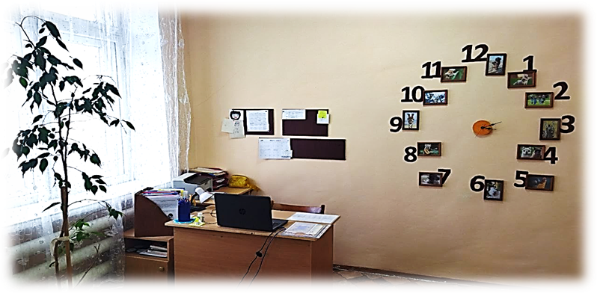
Зона коррекционно – развивающей работы обеспечена детским столиком для занятий, детскими стульями, магнитной доской, и техническими средствами обучения (ноутбук).  в кабинете есть разнообразный игровой материал (конструкторы, пазлы, развивающие пособия, дидактические игры, альбомы для развития мелкой моторки, внимания, речи и творчества, сюжетные картинки и т. д.). | 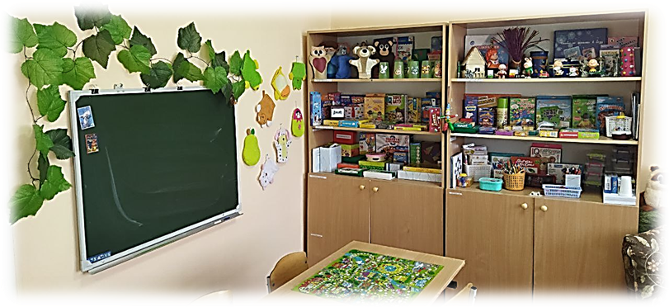
Зона релаксации и снятия эмоционального напряжения оснащена диваном, креслом столиком с песком и мелкими игрушками, музыкальными произведениями для релаксации. | 